

**УНИВЕРСИТЕТ ПО БИБЛИОТЕКОЗНАНИЕ И ИНФОРМАЦИОННИ ТЕХНОЛОГИИ**

**КАТЕДРА ”КОМУНИКАЦИИ И СИГУРНОСТ”**

**СПЕЦИАЛНОСТ «ИНФОРМАЦИОННА СИГУРНОСТ»**

**КУРСОВА РАБОТА**

**Дисциплина:**

**Обектно-ориентирано програмиране**

**Студент:**  **Ръководители:**

Валери Любенов Доц. В. Тотев

задочно обучение ас. И. Вукарски

Ф.№ 46164з

София

2019

Задача 1

Да се напише програма на C#, която въвежда факултетен номер и две имена на обучаем, дисциплина, N текущи оценки (целочислени) за дадената дисциплина и изчислява среден успех. Програмата да съдържа разработен клас за студентите и метод в него за проверка на оценките 2<оценка<6. Да се използва капсулиран клас.

Решение:

Program class:



Student class:



Console picture:

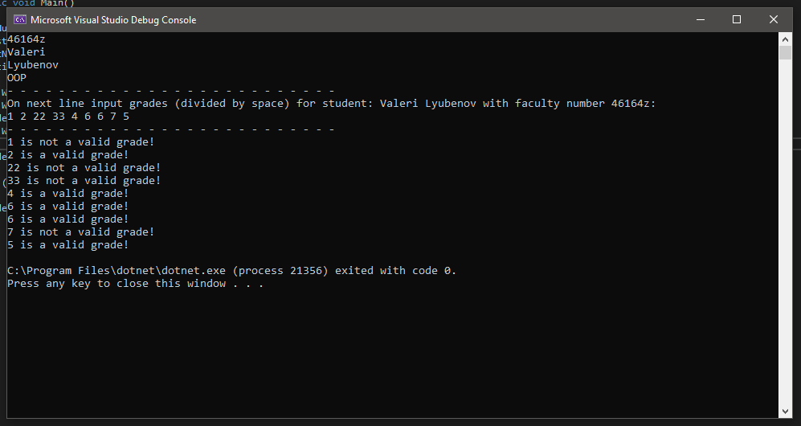

Задача 2

Да се направят клас Продукти(име на продукт, мерна единица, цена на едро,цена на дребно, цена с отстъпка, количество)

В програмата да е заложено следното:

1. Метод, който изчислява цената с отстъпка, която се образува по следния начин – цена на едро -15 %.
2. Метод, който изчислява цената на дребно, като взима цената на едро, включва 20% надценка и добавя +20 % ДДС
3. Метод, който отпечатва продукта с неговите 3 цени (на едро, с отстъпка и на дребно).

Да се напише програма, която извежда на екрана продукт и неговите 3 цени – на едро, с отстъпка и на дребно. Да се използва капсулиран клас.

Решение:

Program class:



Product class:





Console picture:

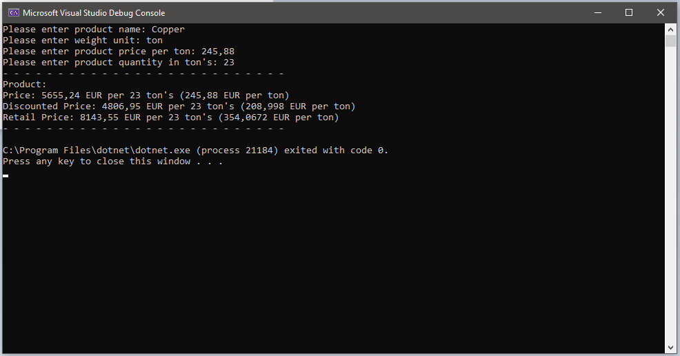

Задача 3

Да се подготви капсулиран клас Студенти с подходящи полета. Да се подготви метод в този клас, който на база възрастта на студента определя формата му на обучение. Приема се, че студенти на възраст под 25 години вкл. са редовно обучение, а над 25 години – задочно обучение. Да се създадат N обекта от този клас и да се изведат на екран само онези, които са редовно обучение.

Решение:

Program class:



Student class:



Console picture:

